Documentation Voyage d'étude

# Présentation du Projet

Ce projet a pour but de crée a site web en utilisent nos compétence en bootstrap,HTML,CSS et bien sur JS. Le projet portera sur une page qui parle des Transport pour mon cas.

Mes page ce présenteront comme cela :

premier une page

une partie General sur la partie transport avec une session Info General avec une image et du texte, puis une seconde partie avec une carte et en dessous Du texte qui dérivera le trajet que nous feront pour le Voyage en dessous de cela un bouton qui nous mènera a la seconde page puis pour compléter cette page une partie sur le Règlement sur les Bagage.

## Seconde Page

Cette partie du site vas ce présenté sur forme de tableau avec en premier le même élément que la page précédente ce qui est donc une petit partie information avec une image a la suite de cela nous trouverons un tableau qui recapitulera différente information sur les personne comme par exemple si on prenais l’avion leurs numéro de place dans l’avion si il sont majeur ou pas. Nous allons pouvoir modifié le tableau avec un simple bouton qui vas nous permettre de sélectionné des éléments a supprimé ou ajouter des ligne simplement.

# Zoning

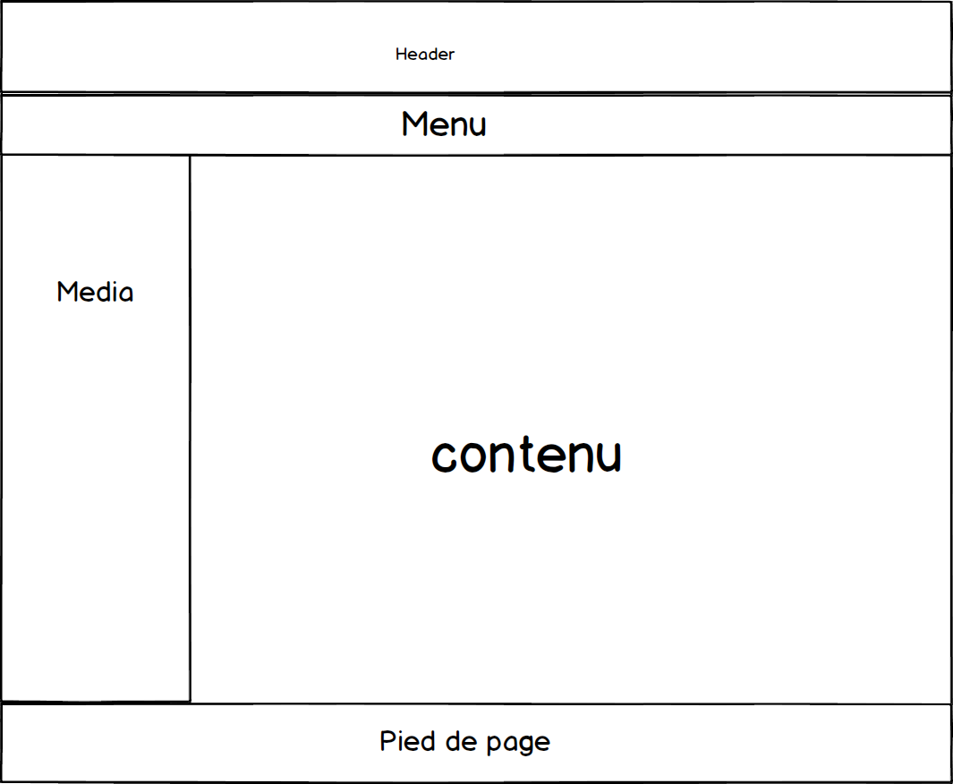

# Maquette

Page de Base

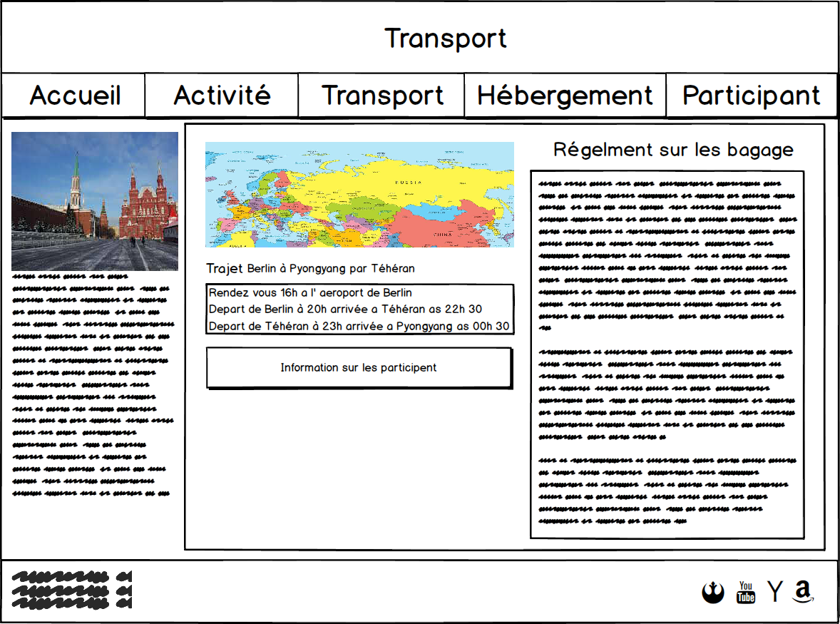

Page 2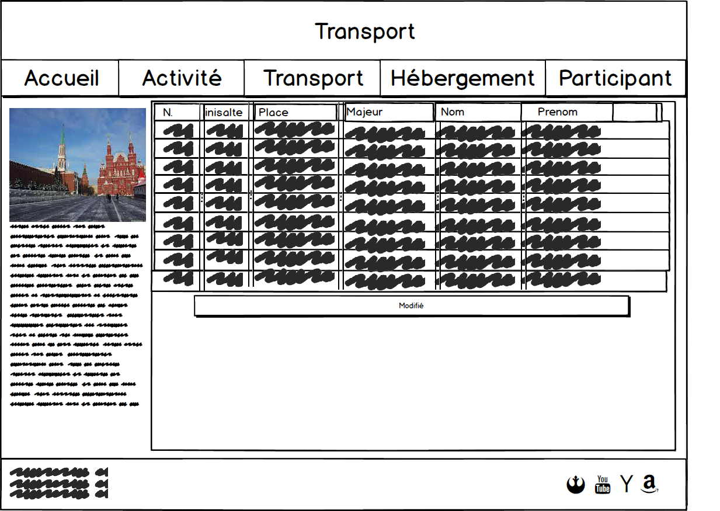

Page 2 Menu Modif



# Scenario 1

|  |  |  |
| --- | --- | --- |
| Action | Condition | Réaction |
| Clique sur le Bouton information |  | Ouvre la seconde page |
| Clique sur le bouton Modifié |  | Affiche les bouton  Supprimé et Ajouter |
| Renter les Valeur Voulu |  | Compléter la case initiale |
| Appuie sur le bouton ajouter |  | Ajouter les valeur au tableau en ajoutent le numéro de l’enregistrement |

# Scenario 2

|  |  |  |
| --- | --- | --- |
| Action | Condition | Réaction |
| Clique sur le Bouton information |  | Ouvre la seconde page |
| Clique sur le bouton Modifier |  | Affiche les boutons  Supprimé et Ajouter |
| Sélectionne l’enregistrement a supprimé |  | Coche les carré |
| Cliquer sur supprimer |  | Retire les enregistrements de la liste |